115年度 輔仁大學學生輔導中心系統連結工作坊(第二場)
慢慢時刻：植物與色彩靜心創作
- 活動說明
在忙碌的教學與行政工作之中，我們時常需要同時面對多重任務與壓力，長時間處於高度專注與快速運轉的狀態。本活動以「慢慢時刻」為主題，透過園藝元素與非語言創作體驗，邀請師長、同仁暫時放下日常工作的節奏，透過雙手與五感，回到身體的感受，讓心在創作的過程中逐漸沉澱與安放。
活動過程將從簡單的呼吸引導開始，協助參與者從思緒繁忙的狀態中轉換到專注當下的身心感受。接著透過直覺式彩繪盆器與植物組盆，讓參與者以色彩與筆觸表達當下的情緒與感受，在觸摸土壤與種植植物的過程中，感受自然帶來的穩定與療癒。活動中也將進行「祈福天眼編織」體驗，透過重複而規律的毛線纏繞動作，引導身心進入專注而平靜的狀態，使思緒逐漸流動與整理。
「過程重於成果」，參與同仁不需任何藝術或園藝經驗，只需要靠著當下的感受及靈感，創作與自然元素的結合，在沒有評價與壓力的環境中，單純感受色彩、觸覺與創作帶來的放鬆與專注。
期待透過這段慢下來的時光，讓師長、同仁在繁忙的工作節奏之間，為自己留下一段與自然、創作與內在感受連結的空間。
- 活動資訊:
- 時 間：115年4月16日(四) 12:30-15:00 本活動敬備午餐，來賓可於12:30至會場用餐。
- 地 點：文開3A會議室
- 手作作品：彩繪盆器與組盆、 祈福天眼編織。

- 流程:
時間 | 活動名稱 | 帶領講師
12:30-13:00 | 報到與用餐
13:00-13:10 | 學輔中心主任致詞 | 學輔中心黃健主任
13:10-13:20 | 活動介紹與說明 | 帶領者/講師：  吳怡宣講師
13:30-14:00 | 彩繪盆器與組盆 | 帶領者/講師：  吳怡宣講師
14:00-14:50 | 祈福天眼編織 | 帶領者/講師：  吳怡宣講師
14:50-15:00 | 作品分享 | 帶領者/講師：  吳怡宣講師
15:00 | 賦歸
- 參加對象：本校教職員，包括、導師、系秘書、教官、學輔中心專任心理師群、資源教室老師、宗輔中心老師等。
- 講 師：吳怡宣 講師
- 專長：瑜珈課程、團體頌缽課程、個人頌缽療癒、拉提斯、樂齡訓練、Access Bars®、臼井靈氣療癒和諧粉彩繪畫、酒精墨水繪畫、手作香椎體驗。
- 專業證照：
◇美國瑜伽聯盟RYT200認證
◇空中瑜珈LEVEL 1,2空中療癒認證
◇銀髮與癌症體適能C級指導員
◇奈丘頌缽專業基礎/進階課程證書
◇尼泊爾頌缽協會(NSBA)證書
◇Access Bars®國際執行師
◇臼井靈氣療癒師第一二階
—
◇日本JPHAA和諧粉彩準指導師
◇Plus One酒精墨水認證導師
◇KCCA 韓式線香師資
報名連結: https://forms.gle/71LYB57ob2cbguoNA

彩繪盆器與組盆示意圖
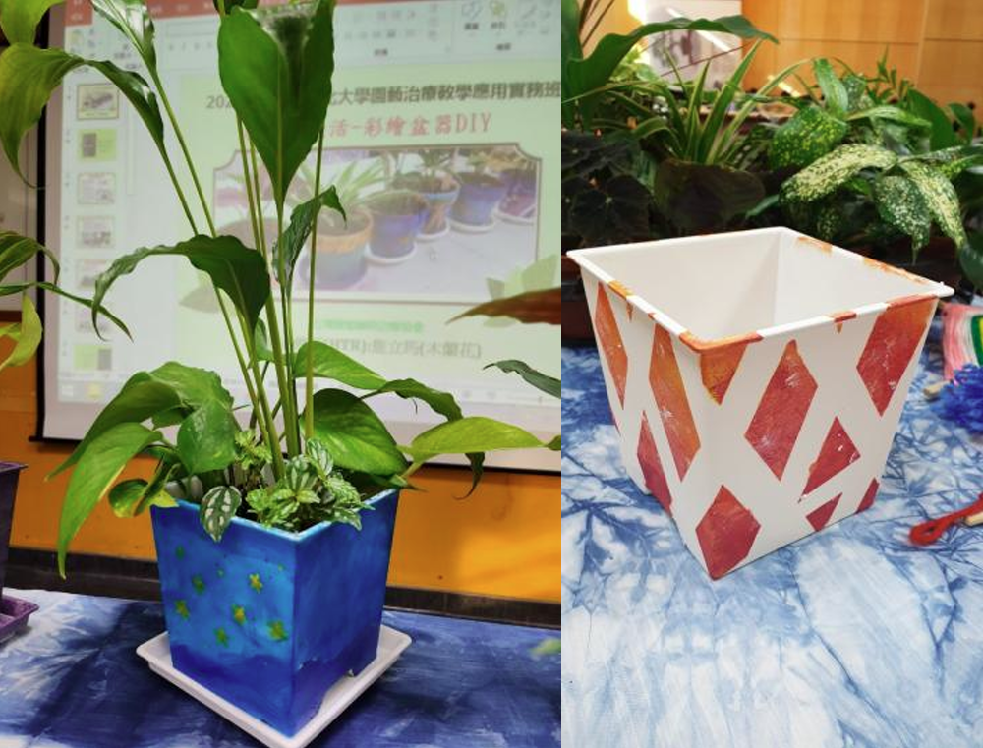
祈福天眼編織示意圖
